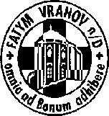
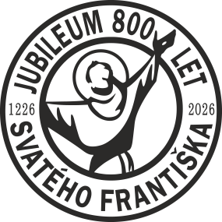
FATYM Vranov nad Dyjí, Náměstí 20, 671 03 Vranov nad Dyjí;
515 296 384, email: vranov@fatym.com www.fatym.com
Bankovní spojení: Česká spořitelna č.ú.:1580474329/0800

26. 4. Čtvrtá neděle velikonoční
7,30 Vratěnín – mše svatá
7,30 Štítary – poutní mše svatá + pomazání nemocných
9,00 Plenkovice – mše svatá + pomazání nemocných
9,15 Vranov – mše svatá
10,15 Olbramkostel – mše svatá + pomazání nemocných
11,11 Lančov – bohoslužba slova

27. 4. pondělí po 4. neděli velikonoční – sv. Zita
16,00 Vratěnín – mše svatá + setkání nad Biblí

28. 4. úterý sv. Petra Chanela, kněze a mučedníka
16,00 Uherčice – kaple, dům slečny Součkové – mše svatá
18,06 Štítary – mše svatá

29. 4. středa svátek sv. Kateřiny Sienské, panny a učitelky, církve
7,30 Olbramkostel – mše svatá
17,00 Šumná – svatá půlhodinka
18,00 Lančov – mše svatá
19,00 Vranov – fara – Nad Biblí

30. 4. čtvrtek sv. Zikmunda, mučedníka
17,00 Vranov - mše svatá
18,00 Šumná – mše svatá s přípravou na 1. svaté přijímání

1. 5. pátek sv. Josefa, dělníka
8,00 Vranov – mše svatá
18,00 Plenkovice – mše svatá
19,00 Šumná – mše svatá nejen pro mládež vranovského děkanství
9,30 Vranov kostel – odchod mužů do Jevišovic v rámci pěší poutě mužů, tam cca 15,00 mše svatá

2. 5. sobota památka sv. Atanáše, biskupa a učitele Církve
9 h Olbramkostel – brigáda na faře – prosím, pomozte
17,00 Hluboké Mašůvky – růženec, mše svatá, adorace

3. 5. Pátá neděle velikonoční
7,30 Vratěnín – mše svatá
7,30 Štítary – mše svatá
9,00 Plenkovice – mše svatá
9,15 Vranov – mše svatá; 12,30 Křest
10,15 Olbramkostel – mše svatá
11,11 Lančov – mše svatá

Heslo: Chceš-li zažít velké věci, tak musíš žít s Kristem přeci.
26. 4. v 7,30 Štítary pouť, 1. 5. XIX. pěší pouť mužů do Jevišovic ke sv. Josefovi vyráží se v 9,30 od kostela ve Vranově, 8. 5. XXIX. dívčí pěší pouť do Kostelního Vydří sraz u kostela ve Vranově v 6,00, 9. 5. Vranov v 9,00 svatofloriánská mše svatá, 15. 5. Vranov v 18,00 pouť Nový Jeruzalém s procesím ke sv. Janu Nepomuckému, 20. – 24. 5. XXII. Pěší pouť z Prahy do Jeníkova hlaste se u o. Nika

